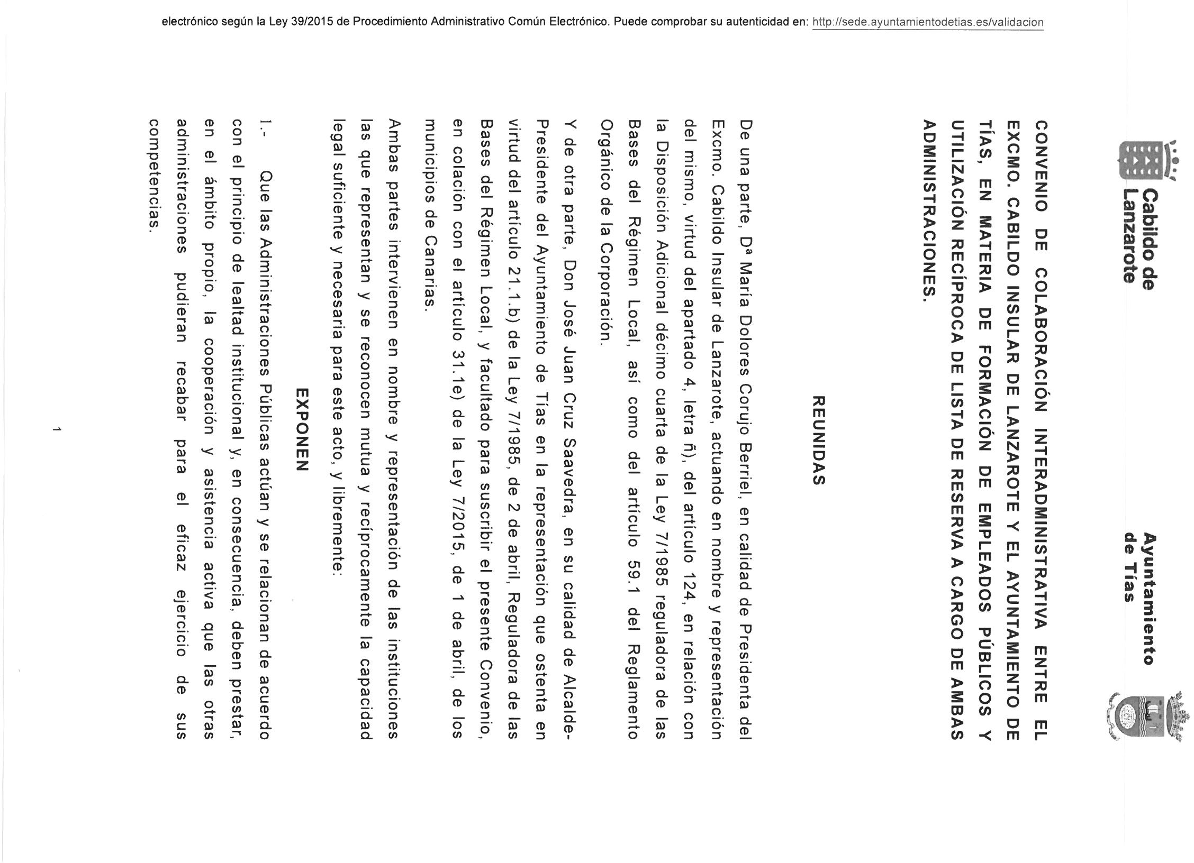

Mariano José de León Perdomo (2 de 2) Secretario General del Pleno

Fecha Firma: 30/11/2022

HASH: ce06282471309fb73596202056c8eda5

María Dolores Corujo Berriel (1 de 2)

Presidenta del Excmo. Cabildo Insular de Lanzarote Fecha Firma: 28/11/2022

HASH: 6c5dfcba1aea773ef2b065d1a722dc59



